09 O365 구축 가이드 — 왕초보 클릭by클릭 통합 상세판
이 한 권으로 팀워크 온보딩 학습 시스템을 Microsoft 365 안에서 처음부터 끝까지 만듭니다. SharePoint·Lists·Forms·Power Automate·Viva Learning·Power BI를 한 번도 안 써본 분도 따라 할 수 있도록 버튼 단위로 안내합니다.
이 문서에 대하여 - 대상: IT 빌더(구성 담당) 및 온보딩 담당자. 사전 지식 없음을 전제로 합니다. - 읽는 법: 번호 단계를 위에서 아래로 그대로 따라 하세요. 이렇게 표시된 값은 화면에 그대로 입력하는 값입니다. - 📌 표기: 확인 ✓ = 이 단계가 끝났는지 점검 · 주의 ⚠ = 윤리·실수 주의 · 막히면 = 잘 안 될 때. - 화면이 다르면: Microsoft 365 화면은 회사(테넌트)·시기·라이선스에 따라 메뉴 이름이 조금씩 다를 수 있습니다. 버튼 이름이 안 보이면 비슷한 이름(예: ‘새로 만들기’ ≈ ‘+ 새 항목’)을 찾고, 그래도 막히면 각 단계의 막히면 메모를 보세요. - 단일 원본: 정의·18지표·7유형·개발법의 정본은 02 모델 마스터입니다. 여기서 만드는 것은 그 내용을 ’담는 그릇’이며, 내용 자체는 02·05에서 그대로 가져옵니다.

0. 시작 전에

0-1. 준비물 점검
- 회사 Microsoft 365 계정으로 https://www.office.com 에 로그인되는지 확인합니다.
- 다음을 만들 권한이 있는지 IT 관리자에게 확인합니다: SharePoint 팀 사이트 생성, Forms 사용, Power Automate 흐름 생성, (확장 단계) Viva Learning·Power BI.
- 라이선스: 대부분 Microsoft 365(비즈니스/엔터프라이즈)에 포함됩니다. Power BI Pro·Viva Learning은 별도 라이선스가 필요할 수 있습니다(STEP 6·7은 ‘확장’ 단계이므로 처음엔 없어도 시작 가능).
확인 ✓ office.com 로그인 + 위 권한 확인. 막히면 권한이 없으면 IT 관리자에게 “SharePoint 사이트·Forms·Power Automate 사용 권한”을 요청하세요.

0-2. 화면 기본 용어 (딱 5개만)
- 앱 실행기: 화면 왼쪽 위의 점 9개(▦) 버튼. 모든 앱(SharePoint·Forms 등)이 여기 있습니다.
- 사이트(SharePoint): 팀의 ‘웹사이트 공간’. 문서·페이지·목록을 담습니다.
- 목록(Lists): 표 형태의 데이터 저장소(엑셀 표와 비슷, 더 안전).
- 폼(Forms): 설문·퀴즈를 만드는 도구.
- 흐름(Power Automate): ’이 일이 생기면 → 저 일을 자동으로’를 만드는 자동화 도구.

0-3. 큰 그림 — 무엇을 만드나
도구 | 이 시스템에서의 역할
SharePoint | 포털(시작 페이지)·레퍼런스 핸드북·도해 페이지
Microsoft Lists | 모델 마스터(덕목·지표·유형…)·학습 진도 기록
Forms | 퀴즈(연습/게이트/인증)·자기진단 입력
Power Automate | 게이트 자동 채점·합/불 판정·기록·알림
Viva Learning | 모듈을 ’과정’으로 묶어 배포·진도 추적
Power BI | 참여·지식·인식 대시보드
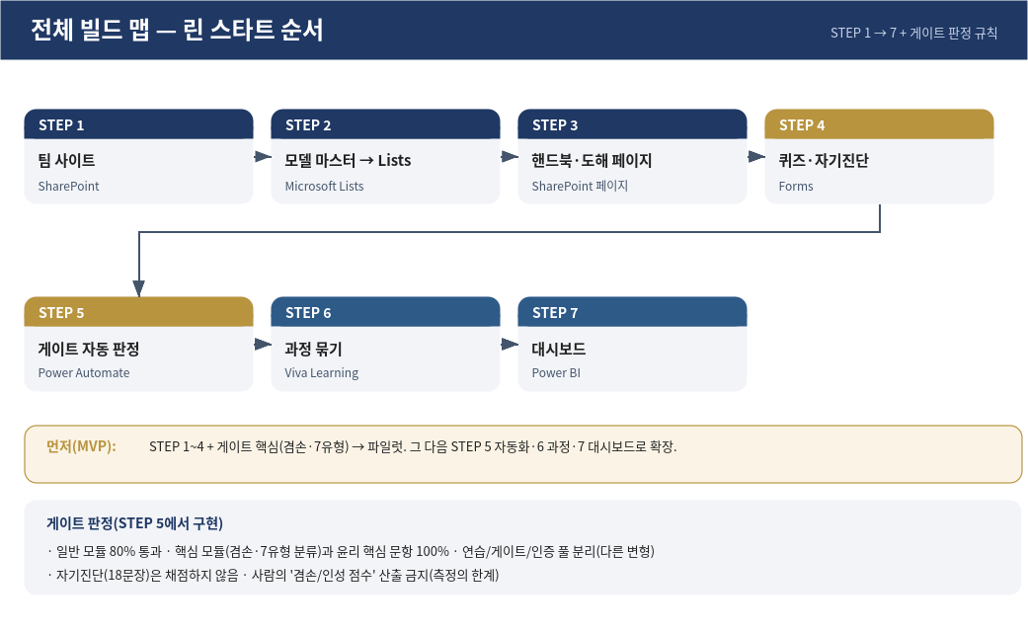
전체 빌드 맵
린 스타트: 처음엔 STEP 1~4 + 게이트 핵심(겸손·7유형) 만 만들어 파일럿을 돌리고, 그다음 STEP 5 자동화 → 6 과정 → 7 대시보드로 확장합니다.

STEP 1. 팀 사이트 만들기 (SharePoint)
무엇을: 모든 자료를 담을 ’공간’을 만듭니다. 왜: 포털·핸드북·목록이 한곳에 모입니다.
- 앱 실행기(▦) → SharePoint 클릭.
- 왼쪽 위 + 사이트 만들기 클릭.
- 팀 사이트를 선택합니다(팀 협업에 적합).
- 사이트 이름에 팀워크 온보딩 입력. (자동으로 주소가 생깁니다.)
- 설명에 이상적인 팀 플레이어(겸손·갈망·영리함) 기반 자기주도 온보딩 입력 → 다음.
- 개인 정보 설정은 보통 비공개(구성원만) 권장 → 다음.
- 소유자/구성원을 추가할 수 있습니다(나중에 가능) → 마침.
확인 ✓ 새 사이트 홈이 열리고 왼쪽에 ‘홈·문서·페이지’ 메뉴가 보이면 성공. 막히면 ’사이트 만들기’가 안 보이면 회사 정책상 관리자만 만들 수 있을 수 있습니다. IT 관리자에게 사이트 1개 생성을 요청하고, 당신을 소유자로 지정해 달라고 하세요.

STEP 2. 모델 마스터를 Lists로 올리기
무엇을: 02_모델_마스터.xlsx의 각 시트를 목록으로 가져오고, 통제 어휘를 잠급니다. 왜: 모든 자료가 참조하는 ’단일 원본’을 시스템 안에 둡니다.

2-1. 엑셀에서 목록 만들기
- STEP 1에서 만든 사이트에서 왼쪽 홈 → 위쪽 + 새로 만들기 → 목록 클릭.
- Excel에서 선택 → 02_모델_마스터.xlsx 업로드.
- 가져올 표를 고릅니다. 이 파일은 시트마다 표가 정의돼 있어, 표의 머리글 행이 곧 목록의 열이 됩니다(맨 위 제목/부제 줄은 표 밖이라 안 들어옵니다).
- 각 열의 형식을 확인합니다(아래 표). → 만들기.
- 이름은 시트에 맞춰 모델_덕목정의, 모델_행동지표, 모델_유형 … 으로 정합니다.
- 위 1~5를 시트 수만큼 반복합니다(덕목정의·행동지표·유형·개발법·척도·윤리프레임·우화사례·변경이력).
시트 → 목록 | 핵심 열 형식
모델_덕목정의 | 덕목=선택, 정의/뉘앙스/오해=여러 줄, 출처=선택
모델_행동지표 | 지표ID=한 줄, 덕목=선택, 지표문/자기참조문장/결핍=여러 줄, 출처=선택
모델_유형 | 유형ID=한 줄, 명칭=선택, 정의/결핍신호/위험도=여러 줄
모델_개발법 | 개발법ID=한 줄, 덕목=선택, 방법명=한 줄, 행동/주의=여러 줄
모델_척도 | 단계=선택, 안내=여러 줄
(자세한 열 매핑은 02_Lists_스키마_가이드.md 참고.)

2-2. 통제 어휘 잠그기 (가장 중요)
‘선택(Choice)’ 열은 정해진 값만 넣게 해야 합니다.
- 목록에서 잠글 열 머리글(예: 덕목) 클릭 → 열 설정 → 편집.
- 종류가 선택인지 확인.
- 선택 항목에 값을 한 줄에 하나씩: 겸손 / 갈망 / 영리함.
- ‘수동으로 값을 추가할 수 있음’ 토글을 끕니다(OFF). ← 이게 핵심입니다.
- 저장.
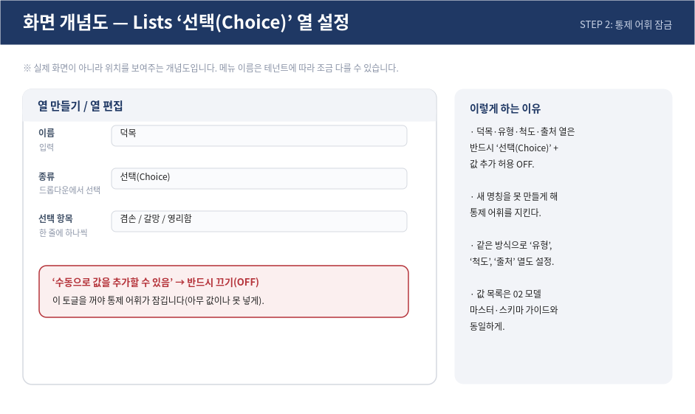
Lists 선택 열 설정 개념도
같은 방식으로: 유형=졸/불도저/연예인/돌발적인 사고뭉치/사랑스러운 게으름뱅이/노련한 정치가/이상적인 팀 플레이어, 척도=언제나 그렇다/때때로 그렇다/거의 그렇지 않다, 출처=책/학습과학.
주의 ⚠ 토글을 끄지 않으면 누구나 아무 값이나 넣어 통제 어휘가 무너집니다. 반드시 OFF. 확인 ✓ 그 열에 값을 입력할 때 드롭다운만 뜨고 직접 타이핑이 안 되면 성공.

2-3. 학습 진도 목록 만들기
나중에 Power Automate가 ‘누가 무엇을 통과했는지’ 기록할 목록입니다.
- + 새로 만들기 → 목록 → 빈 목록 → 이름 학습_진도.
- + 열 추가로 다음을 만듭니다:
  - 학습자 — 종류 사람
  - 모듈 — 선택: M1/M2/M3/M4/M5/M6/M7/캡스톤
  - 상태 — 선택: 미시작/진행/통과/재시도
  - 점수(%) — 숫자
  - 통과일자 — 날짜
  - 비고 — 한 줄 텍스트
확인 ✓ 6개 열이 만들어지면 성공. (값은 STEP 5에서 자동으로 채워집니다.)

STEP 3. 핸드북·도해 페이지 만들기 (SharePoint 페이지)
무엇을: 학습자가 읽을 ‘레퍼런스 핸드북’ 페이지와 ‘도해’ 페이지를 만듭니다.
- 사이트 왼쪽 페이지 → + 새로 만들기 → 사이트 페이지(빈 페이지).
- 위쪽 제목 영역에 레퍼런스 핸드북 입력.
- 본문에서 ＋(웹 파트 추가) → 텍스트를 고르고, 03_레퍼런스_핸드북.md의 내용을 섹션별로 붙여 넣습니다(제목→제목 서식, 표→표 웹 파트).
- 도해를 넣을 자리에 ＋ → 이미지 → 06_도해/의 PNG를 업로드해 삽입합니다.
- 오른쪽 위 게시를 누릅니다.
- 같은 방식으로 페이지를 하나 더 만들어(도해) 5개 PNG를 올립니다.
- 사이트 홈에 ＋ → 빠른 링크 웹 파트로 ‘핸드북·도해·퀴즈·자기진단·학습가이드’ 링크를 모아 둡니다(포털).
막히면 표가 잘 안 붙으면, 표 자리에 ‘표’ 웹 파트를 추가하고 행·열 수를 맞춘 뒤 칸을 채우세요. 확인 ✓ ‘게시’ 후 동료가 볼 수 있는 페이지 주소가 생기면 성공.

STEP 4. 퀴즈·자기진단 만들기 (Forms)
무엇을: 05_퀴즈_진단_뱅크.xlsx의 문항으로 연습/게이트/인증 퀴즈와 자기진단을 만듭니다.

4-1. 새 퀴즈 만들기
- 앱 실행기(▦) → Forms → + 새 퀴즈(또는 ‘새 양식’ 후 퀴즈 설정).
- 제목: [게이트] M2 겸손 처럼 풀과 모듈을 제목에 적습니다.

4-2. 문항 입력 (객관식·채점)
- + 새로 추가 → 선택(객관식).
- 질문에 뱅크의 문항 텍스트를, 옵션에 보기A~D를 입력합니다.
- 정답 보기 오른쪽의 ✓(정답으로 표시) 를 클릭합니다(뱅크의 정답 열 기준).
- 점수를 입력합니다(보통 1). 필수를 켭니다.
- 다음 문항도 같은 방식으로 추가합니다.
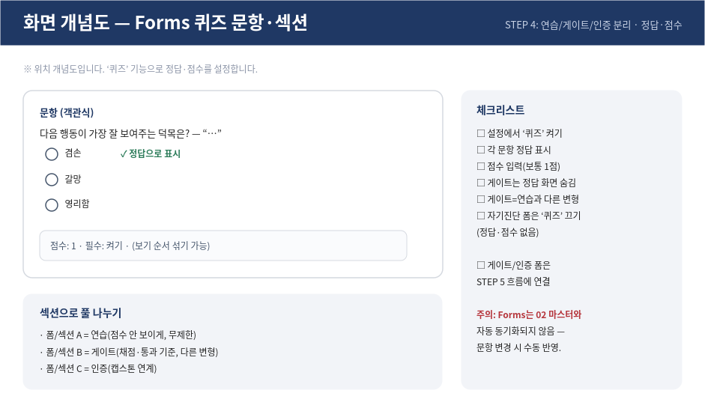
Forms 문항·섹션 개념도

4-3. 연습/게이트/인증 분리
뱅크의 출제풀 열대로 폼(또는 섹션)을 나눕니다. - 연습 폼: 점수·정답을 학습자에게 보여 줘도 됩니다(무제한 연습). - 게이트 폼: 연습과 다른 변형(뱅크의 같은 변형그룹 중 다른 문항)을 씁니다. 제출 후 정답 노출을 줄입니다. - 인증 폼: 캡스톤과 함께 사용합니다. - 핵심 모듈(겸손=M2, 7유형 분류=M5)과 윤리 핵심 문항은 게이트에서 100% 통과가 필요합니다(판정은 STEP 5).

4-4. 자기진단 폼 (점수 없음)
- + 새 양식(퀴즈 아님!) 만들기 → 제목 자기진단(M6).
- 진단문항 시트의 18개 ‘나는 ~’ 문장을 각각 선택 문항으로 추가하고, 옵션은 언제나 그렇다 / 때때로 그렇다 / 거의 그렇지 않다.
- 정답·점수를 설정하지 않습니다(채점 안 함).
- 마지막에 텍스트 문항 하나를 추가: 상대적으로 약한 덕목 1개와, 이번 주 실천 한 가지(if-then)를 적어 주세요.
주의 ⚠ 자기진단 폼은 퀴즈가 아니어야 합니다. 정·오답·점수가 없습니다(측정의 한계). 확인 ✓ 게이트 폼은 정답·점수가 설정되고, 자기진단 폼은 설정되지 않았으면 성공. 막히면 Forms는 02 마스터와 자동 동기화되지 않습니다. 문항을 바꾸면 폼도 직접 고쳐야 합니다.

STEP 5. 게이트 자동 판정 (Power Automate)
무엇을: 게이트/인증 폼이 제출되면 자동으로 채점→합/불 판정→기록→안내하는 흐름을 만듭니다. 왜: 반복 채점을 시스템에 맡기고, 담당자는 핵심만 봅니다.
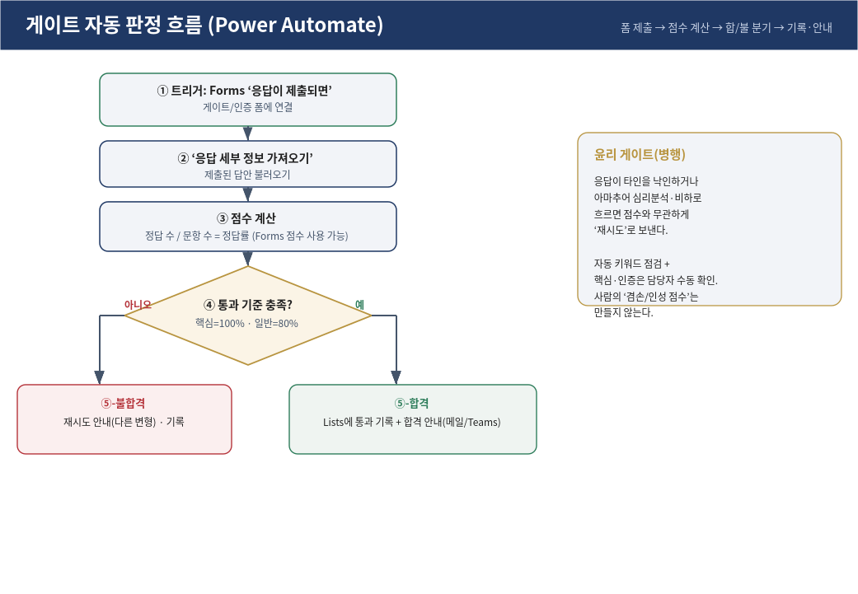
게이트 자동 판정 흐름

5-1. 흐름 시작
- 앱 실행기(▦) → Power Automate.
- 왼쪽 + 만들기 → 자동화된 클라우드 흐름.
- 흐름 이름 게이트 판정 - M2 겸손. 트리거 선택에서 Microsoft Forms의 ‘새 응답이 제출되면’ 검색·선택 → 만들기.
- 트리거의 양식 ID에서 4-3의 게이트 폼을 고릅니다.

5-2. 응답 가져오기
- + 새 단계 → Microsoft Forms의 ‘응답 세부 정보 가져오기’ 추가.
- 양식 ID=같은 폼, 응답 ID=동적 콘텐츠의 응답 ID 선택.

5-3. 점수 계산
- 가장 쉬운 방법: Forms 퀴즈의 자동 채점 점수를 사용합니다. ’응답 세부 정보’에 점수 관련 값이 오면 그대로 활용합니다.
- 점수가 없으면: 각 문항의 답을 정답과 비교하는 조건/변수로 정답 수를 셉니다(문항이 적을 때).
- + 새 단계 → 변수 초기화: 이름 정답률, 형식 부동 소수점 (또는 정수 %). 정답 수 ÷ 문항 수 × 100 을 넣습니다.

5-4. 합·불 판정 (조건)
- + 새 단계 → 컨트롤 → 조건.
- 조건: 정답률 이(가) 다음보다 크거나 같음 → 기준값.
  - 일반 모듈: 80
  - 핵심 모듈(M2 겸손·M5 7유형)·윤리 핵심 문항: 100
- ‘예’(통과) 가지:
  - 학습_진도 목록에 항목 만들기/업데이트(상태=통과, 점수=정답률, 통과일자=오늘) 추가.
  - 알림 보내기: Outlook ‘이메일 보내기’ 또는 Teams ’채팅 게시’로 합격·다음 모듈 안내.
- ‘아니요’(불합격) 가지:
  - 학습_진도에 상태=재시도 기록.
  - 재시도 안내(연습 후 다른 변형으로 재응시) 메일/Teams.

5-5. 윤리 게이트(병행)
서술형이 포함된 인증/캡스톤 흐름에는 간단한 키워드 점검을 추가합니다(예: 실명+유형 꼬리표, 비하·진단 표현 감지 시 ’담당자 검토 필요’로 표시). 핵심·인증 통과는 온보딩 담당자가 최종 확인합니다.
주의 ⚠ 어떤 경우에도 흐름이 사람의 ‘겸손/인성 점수’를 산출하지 않습니다.** 통과/재시도와 참여·지식만 기록합니다. 확인 ✓ 테스트로 게이트 폼을 직접 제출했을 때, 학습_진도에 기록이 생기고 안내가 오면 성공. 막히면 ‘저장’ 후 위쪽 테스트 → 수동**으로 실행하며 어느 단계에서 멈추는지 확인하세요(빨간 X 단계의 오류 메시지를 보면 원인이 나옵니다).

STEP 6. 과정으로 묶기 (Viva Learning)
무엇을: M1~M7을 하나의 ’과정/학습 경로’로 묶어 배포·진도 추적합니다. (확장 단계)
- Teams 왼쪽 앱에서 Viva Learning 추가.
- 관리자 설정에서 콘텐츠 원본으로 SharePoint(STEP 3 사이트)를 연결합니다.
- M1~M7 페이지/자료를 학습 경로(또는 컬렉션) 로 묶고 순서를 지정합니다(M2·M5는 핵심).
- 학습자에게 할당하고, 진행 상황을 확인합니다.
막히면 Viva Learning이 없거나 권한이 없으면 이 단계를 건너뛰고, 대신 SharePoint 포털의 빠른 링크로 모듈 순서를 안내해도 운영됩니다(파일럿엔 충분).

STEP 7. 대시보드 (Power BI)
무엇을: 참여·지식·인식을 한눈에 보는 대시보드를 만듭니다. (확장 단계)
- 앱 실행기(▦) → Power BI → 데이터 가져오기 → SharePoint 목록.
- STEP 1 사이트 주소를 넣고 학습_진도(및 필요한 모델 목록)를 선택.
- 시각화 예:
  - 모듈별 통과율(막대): 상태=‘통과’ 비율.
  - 참여(카드): 시작/진행/통과 인원 수.
  - 재시도 분포(막대): 모듈별 재시도 수 → 어려운 지점 파악.
- 게시하고 팀과 공유합니다.
주의 ⚠ (측정의 한계) 대시보드는 참여·지식·인식 정확도·자가 실천만 보여 줍니다. 개인의 ‘겸손/인성 점수’·등수를 만들지 않습니다. 공개 등수·망신 금지. 확인 ✓ 모듈별 통과율이 보이면 성공.

게이트 판정 스펙 (정확 규칙)
STEP 5에서 구현하는 판정의 ’정답지’입니다.

통과 기준
구분 | 합격선 | 비고
일반 모듈 게이트(M1·M3·M4·M7) | 80% | 연습과 다른 변형
핵심 모듈 게이트(M2 겸손 · M5 7유형 분류) | 100% | 핵심 문항 전부 정답
윤리 핵심 문항 | 100% | 어느 게이트든 윤리 핵심은 만점
자기진단(M6) | 채점 없음 | 18문항 응답 + 약점 1개 선택으로 완료
캡스톤·인증 | 종합 | 윤리 게이트 통과 + 내용 기준 충족

풀(Pool) 규칙
- 연습: 무제한·비기록. 정답·점수 노출 가능.
- 게이트: 채점·기록. 연습과 다른 변형그룹의 문항(뱅크의 변형그룹 참고).
- 인증: 캡스톤과 함께. 담당자 최종 확인.

재시도·재인증
- 게이트 불합격 → 연습 후 다른 변형으로 재응시(횟수 제한 없음, 단 기록).
- 착근기: Day+7(실행의도 실천 점검 + 짧은 사례분류 1~2문항), Day+21(실천 지속 + 자기진단 재방문, 점수 없음).

윤리 게이트 (서술형·인증)
다음 신호가 있으면 점수와 무관하게 ‘재시도/검토’ 로 보냅니다. 1. 실재 동료에게 유형 꼬리표 부여(낙인). 2. 동기·과거·성격을 진단·라벨링(아마추어 심리분석). 3. 조롱·비하·인신공격. 4. 사람의 ‘겸손/인성 점수’ 산출 시도. → 자동 키워드 점검 + 핵심·인증은 담당자 수동 확인.

판정 로직 (의사코드)
입력: 정답수 N, 문항수 T, 핵심여부 isCore, 윤리위반 ethicsViolation
정답률 = (N / T) * 100
합격선 = 100 if isCore else 80
IF ethicsViolation == 참:
결과 = "재시도(윤리 검토)"
ELSE IF 정답률 >= 합격선:
결과 = "통과"
ELSE:
결과 = "재시도"
기록: 학습_진도(상태=결과, 점수=정답률, 일자=오늘) # '인성 점수'는 저장하지 않음
안내: 결과에 따른 메일/Teams 메시지

점검 · 운영

파일럿 전 체크리스트
- ☐ STEP 1 사이트 + 포털(빠른 링크) 완료
- ☐ STEP 2 모델 목록 + 통제 어휘 잠금(직접 입력 OFF) + 학습_진도 목록
- ☐ STEP 3 핸드북·도해 페이지 게시
- ☐ STEP 4 연습/게이트/인증 폼 + 자기진단 폼(퀴즈 아님)
- ☐ STEP 5 게이트 흐름 1개 이상 작동(테스트 제출로 확인)
- ☐ 게이트 합격선(일반 80 / 핵심 100) 정확
- ☐ 자기진단·대시보드가 인성 점수·공개 등수를 만들지 않음
- ☐ 윤리 안내(낙인 금지·연결처)가 포털·폼에 노출

권한 · 거버넌스
- 사이트/목록: 소유자 편집, 학습자 읽기. 버전 관리 ON. 모델 변경은 모델_변경이력에 한 줄씩 기록.
- 흐름: 소유자를 2명 이상 지정(담당자 부재 대비).
- 개인정보: 자기진단 자유서술은 민감할 수 있으니 접근을 최소화하고, 평가에 쓰지 않습니다.

자주 막히는 곳 (문제 해결)
- ’사이트 만들기’가 없음 → 관리자만 가능. 생성 요청 + 소유자 지정.
- 선택 열에 아무 값이나 들어감 → 열 편집에서 ‘수동 값 추가 허용’ OFF 확인.
- 흐름이 안 돎 → 위쪽 ‘테스트 → 수동’ 실행, 빨간 X 단계의 오류 확인. 트리거 폼 ID·응답 ID 연결 재확인.
- 점수 계산이 이상함 → 문항 수·정답 표시·점수(1점) 설정 확인. Forms 자동 점수를 우선 사용.
- 화면 메뉴가 다름 → 비슷한 이름 찾기(‘+ 새로 만들기’ ≈ ‘+ 새 항목/문서’). 그래도 막히면 관리자/담당자에게.

부록

부록 A. 용어집
- 테넌트: 회사 전체의 Microsoft 365 환경.
- 웹 파트: SharePoint 페이지에 넣는 콘텐츠 블록(텍스트·이미지·표 등).
- 트리거: 흐름을 시작시키는 사건(예: ‘폼 응답 제출됨’).
- 동적 콘텐츠: 앞 단계의 결과값(예: 응답 ID·점수)을 다음 단계에 넣는 것.
- 변형그룹: 같은 내용을 묻는 문항 묶음. 연습과 게이트에 서로 다른 변형을 배치.

부록 B. 단일 원본 · 측정의 한계 · AI 튜터(보류)
- 단일 원본: 정의·지표·개발법은 02 모델 마스터에서만 바꾸고, 페이지·폼은 그 값을 그대로 쓴다.
- 측정의 한계: 이 시스템은 참여·지식·인식·자가 실천만 측정한다. 사람의 ’겸손/인성 점수’를 만들지 않는다.
- AI 튜터(나중): ① 02 모델 마스터에만 근거(그라운딩) ② 윤리 가드레일(낙인 금지·심리치료 아님·연결 안내) 내장 ③ 측정의 한계 준수 ④ 파일럿으로 신호 검증 — 네 조건을 모두 충족하기 전에는 도입하지 않는다.

부록 C. 도해 모음
- 09_도해/D1_빌드맵.png — 전체 빌드 맵
- 09_도해/D2_게이트흐름.png — 게이트 자동 판정 흐름
- 09_도해/M1_Lists_Choice.png — Lists 선택 열 설정 개념도
- 09_도해/M2_Forms_문항.png — Forms 문항·섹션 개념도
이 가이드의 모든 화면 설명은 위치를 안내하는 ’개념도’이며 실제 테넌트 화면과 다를 수 있습니다. 막히면 각 단계의 막히면 메모를 먼저 확인하세요.

